**14 группа**

Группа 14 Экономика организации  Сделать доклад или презентацию на тему "Моя бизнес идея". Обязательно распишите такие пункты как : что продавать вы будете, где, кому и как вы это будете продавать. Откуда будете брать финансы, для развития своего бизнеса. Насколько востребован будет ваш товар, продукт. Необходимое техническое обеспечение для ведения бизнеса. Наличие персонала (нужен ли вообще).  ОТВЕТЫ ПРИСЫЛАТЬ НА ПОЧТУ Шумихиной С.В. [swetlana.severyuhina@yandex.ru](https://e.mail.ru/compose?To=swetlana.severyuhina@yandex.ru)

**Курс 1**

**Группа 14**

**Учебная практика**

**Практическая работа**

**Структурирование документа.**

**Создание оглавления документа. Колонтитулы.**

**Задание 1.** Открыть предложенный мастером производственного обучения текстовый файл «Правила игры виды спорта.docx». Далее по предложенному алгоритму создать заголовки первого и второго уровней, верхний и нижний колонтитулы, вставить номера страниц и создать оглавления.

Разделы в документах Word как правило делаются для главных заголовков (для заголовков первого уровня). Допустим у нас в документе имеется пять статей (см. скопированный текст в задании) – это:

1. Правила игры в футбол.
2. Правила игры в волейбол.
3. Правила игры в баскетбол.
4. Правила игры в шахматы.
5. Некоторые правила игры в шашки.

**Алгоритм выполнения задания**

1. Сначала мы делаем заголовки первого уровней для заголовков: **Правила игры в футбол, Правила игры в волейбол, Правила игры в баскетбол, Правила игры в шахматы, Некоторые правила игры в шашки.** Для этого мы находим начало второй статьи (заголовок «Правила игры в волейбол») и ставим текстовый курсор на пустой строке перед заголовком и применяем команду **Макет (Разметка страницы) – Разрывы – Следующая страница**. У вас должно получиться, как показано на рисунке 1.

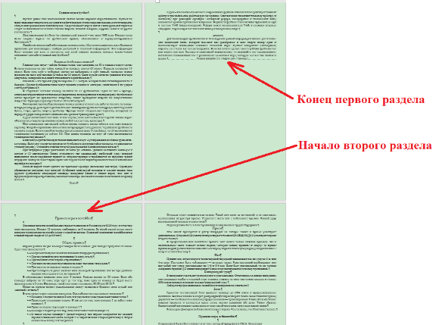

Рис. 1.

1. Теперь ставим курсор после статьи «Правила игры в волейбол», на пустую строку, перед заголовком статьи «Правила игры в баскетбол», и выполняем ту же команду, которую вы выполняли на первом шаге - **Макет (Разметка страницы) – Разрывы – Следующая страница**. У вас должно получиться, как показано на рисунке 2.

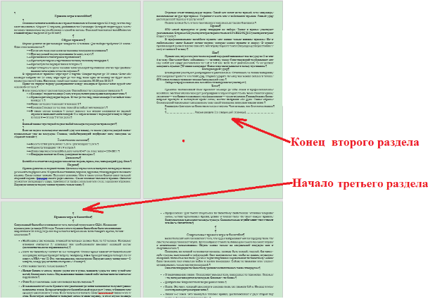

Рис. 2.

1. Аналогично, самостоятельно сделаете разрывы разделов для четвертой и пятой статьи («Правила игры в шахматы», «Некоторые правила игры в шашки»).
2. Если вы правильно все сделаете, то получиться у вас так, как показано на рисунке ниже (рис. 3.).

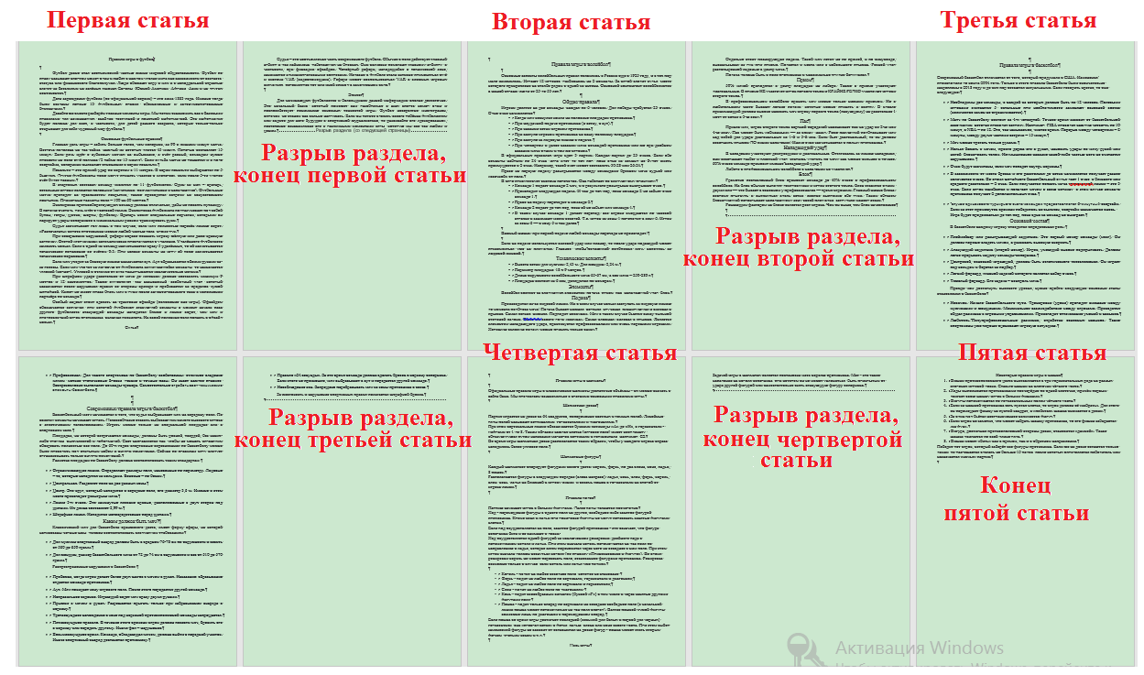

Рис. 3.

Следующими нашими действиями будет наложение на наши заголовки стилей (**Заголовок 1** - заголовок первого уровня, **Заголовок 2** – заголовок второго уровня).

1. Чтобы наложить на наши заголовки соответствующих уровней (например, на заголовки «Правила игры в футбол», «Правила игры в волейбол», «Правила игры в баскетбол», «Правила игры в шахматы», «Некоторые правила игры в шашки»), нужно перейти на вкладку **Главная**, в группу **Стили**, выбрать нужный стиль заголовка. В нашем случае, для наших заголовков - это будет **Заголовок 1**. Итак, нужно выделить заголовок – «Правила игры в футбол» и исполнить **Главная – Стили – Заголовок 1**. После выполнения этого действия в моем случае заголовок первого уровня будет выглядеть так, как показано на рисунке 4.

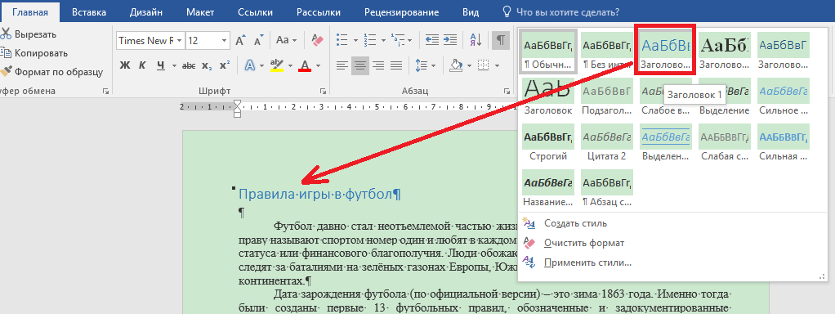

Рис. 4.

1. Чтобы отформатировать наш заголовок первого уровня как нам нужно (Шрифт – Times New Roman, размер шрифта – 16 пт., начертание шрифта – ж – полужирный, цвет шрифта – черный, выравнивания заголовка – По центру), нужно выделить заголовок и отформатировать его, так как указано выше. Отформатированный заголовок примет вид (смотрите рис. 5.).

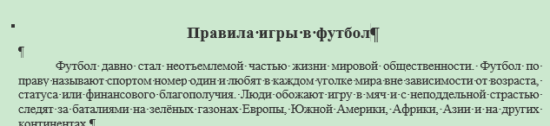

Рис. 5.

1. Аналогичные самостоятельные действия проделайте со вторым заголовком «Правила игры в волейбол». У вас должен быть такой же заголовок, как и в первом случае (рис. 6.).

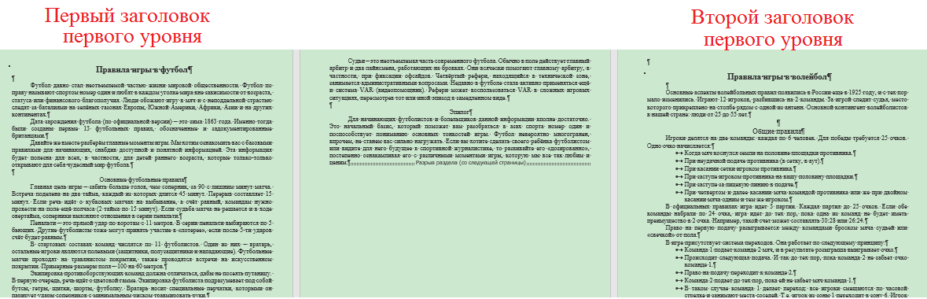

Рис. 6.

1. Теперь нужно сделать заголовки первого уровня и для оставшихся трех («Правила игры в баскетбол», «Правила игры в шахматы», «Некоторые правила игры в шашки»). Для этого выделяем заголовок «Правила игры в волейбол» и нажимаем на кнопку **Формат по образцу,** на вкладке **Главная**, кликая два раза подряд левой кнопкой мыши (рис. 7.).

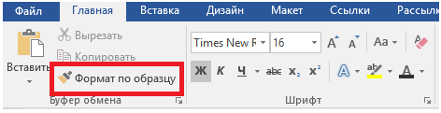

Рис. 7.

После этого шага, у вас документ примет вид (рис. 8.):

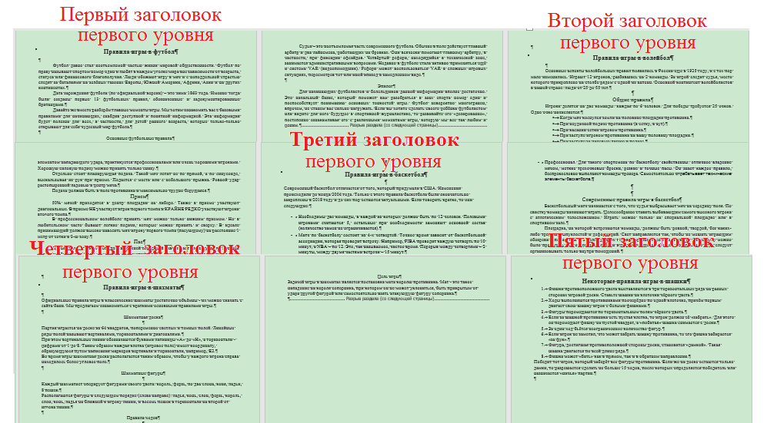

Рис. 8.

1. Теперь нам нужно отформатировать все оставшиеся заголовки вторым уровнем. Применяем ту же команду, что для заголовков первого уровня, только выбираем из списка стилей **Заголовок 2**. На рисунке 9 показан результат применения команды для первого заголовка.
2. Теперь нам нужно отформатировать его по параметрам – тип шрифта – **Times New Roman**, размер шрифта – **14 пт**., цвет шрифта – **черный**, начертание – ж – **полужирный**, выравнивания заголовка – **По центру**). Результат показан на рисунке 10.

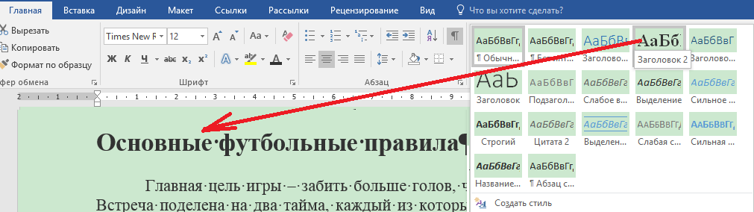

Рис. 9.

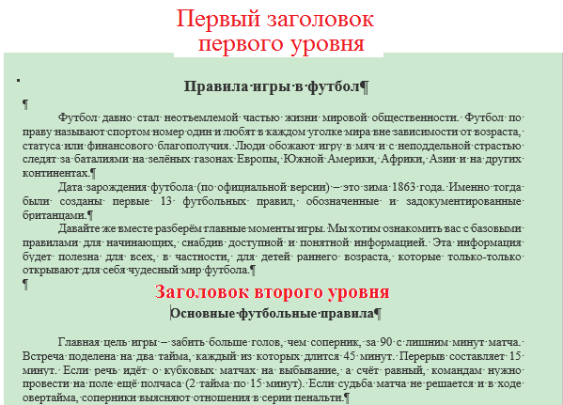

Рис. 10.

1. Теперь нужно сделать остальные заголовки второго уровня. Для этого выделяем заголовок «Основные футбольные правила» и нажимаем на кнопку Формат по образцу, на вкладке Главная, кликая два раза подряд левой кнопкой мыши (рис. 11.).



Рис. 11.

1. Дальше отредактируйте текст (уберите пустые строки), отформатируйте все абзацы по ширине, поставьте везде красную строку. После этого ваш документ должен примят вид (на примере трех первых страниц) (рис. 12.):

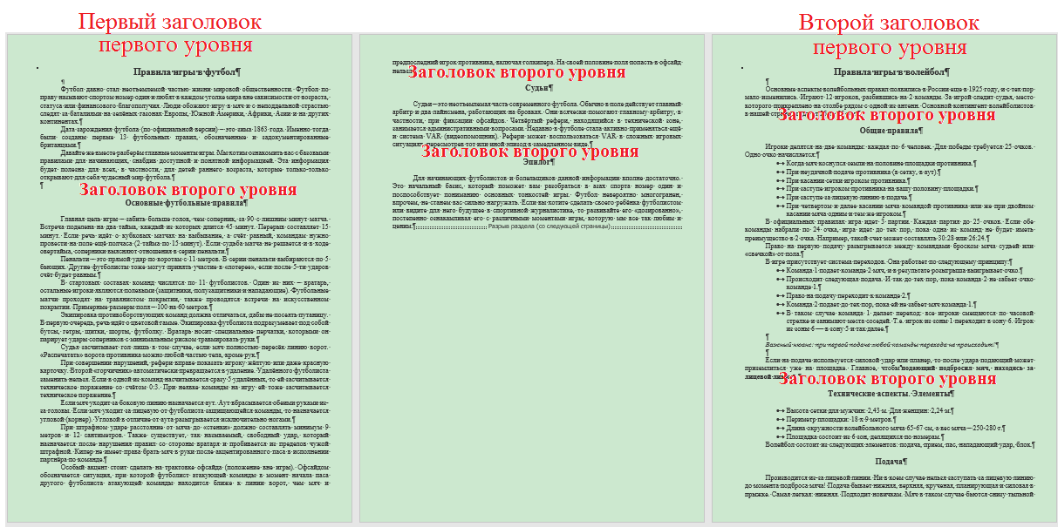

Рис. 12.

1. Следующий шаг – это вставка номеров страниц в документе. Номера страниц в документе Word можно поставить с помощью команды **Вставка – Номер страницы – Внизу страницы – По центру** (рис. 13).

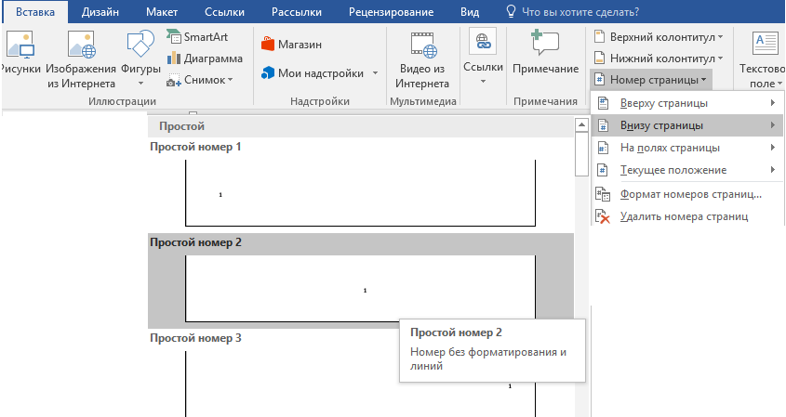

Рис. 13.

1. Выйдете с режима **Колонтитулы**, щелкнув два раза подряд на странице с текстом в документе. Результат этой команды проверьте обязательно!
2. Теперь мы будем в документе оформлять нижний и верхний колонтитулы. Сначала верхний, причем чтоб там отражались заголовки только первого уровней.
3. У нас пять заголовков первого уровня. Сначала мы выполняем команду: **Вставка – Верхний колонтитул – Пустой** (рис. 14.).

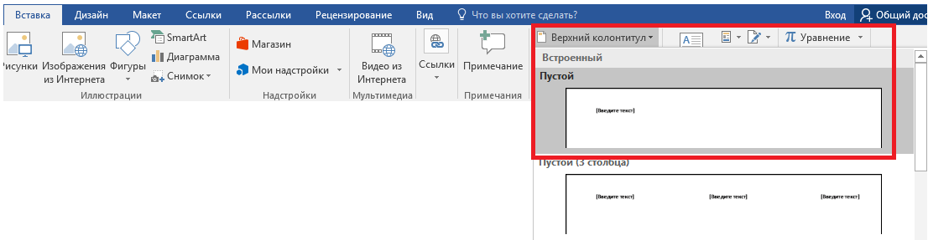

Рис. 14.

1. У вас получится результат, показанный на рисунке 15.

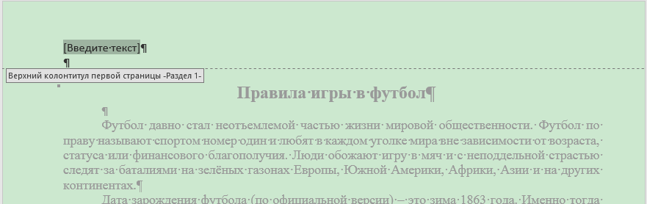

Рис. 15.

1. Далее вы ставите текстовый курсор в область верхнего колонтитула **Введите текст**, выделяя и удаляя эту рамку. Теперь можно ввести текст «Правила игры в футбол». Обязательно после набора текста отформатируйте его (шрифта – **Times New Roman**, размер шрифта – **10 пт**.). Затем поставьте курсор после слова «футбол» и нажмите клавишу **Enter**. Теперь наберите на клавиатуре знак минус «−». Должна появится внизу этого заголовка сплошная черта (рис. 16.).

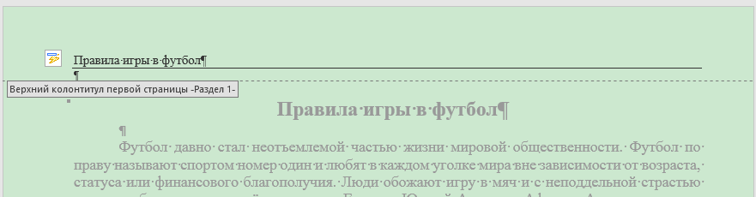

Рис. 16.

1. Щелкните по тексту в документе два раза подряд – это вы вышли из режима колонтитулов. Проверьте содержание верхнего колонтитула, причем по всему документу. Содержание верхнего колонтитула должно распространиться на все страницы, причем содержание одно и тоже – «Правила игры в футбол».
2. Очередным вашем шагом будет, то что нужно поставить текстовый курсор во следующий раздел документа – это верхний колонтитул страницы, где написан заголовок «Правило игры в волейбол». Третья страница. (рис. 17.).

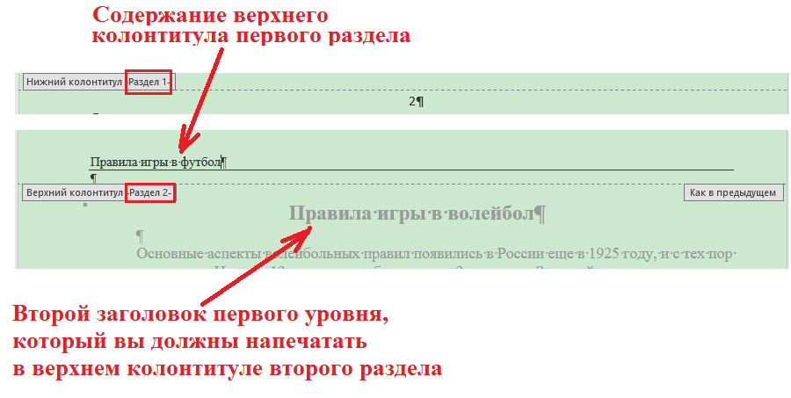

Рис. 17

1. Итак, меняем на третей странице во втором разделе верхний колонтитул: заголовок «Правила игры в футбол» меняем на заголовок «Правила игры в волейбол».
2. Сейчас вы находитесь на вкладке **Конструктор**, в режиме колонтитулов. Чтобы поменять заголовок нужно отжать кнопку «Как в предыдущем разделе» (рис. 18.).

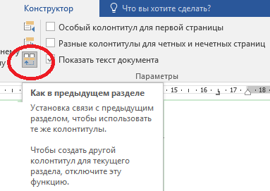

Рис. 18.

1. Затем удалить заголовок «Правила игры в футбол» и написать заголовок «Правила игры в волейбол». Дальше выйдете из режима колонтитулов щелкая два раза подряд левой кнопкой мыши по тексту документа.

*Результат этой команды проверьте обязательно! Должно быть так, что в первом разделе в верхнем колонтитуле напечатан заголовок «Правила игры в футбол», а во втором и последующих разделов напечатан заголовок «Правила игры в волейбол».*

1. Аналогично, самостоятельно оформите остальные разделы документа, поставив в верхних колонтитулах соответствующие заголовки первых уровней. **Не забудьте, при выполнении всех действий отжимать кнопку «Как в предыдущем разделе»!!!**
2. После этого шага у вас должен быть оформлен документ следующим образом (рис. 19.). обязательно не забудьте проверить содержание колонтитулов после ваших действий.

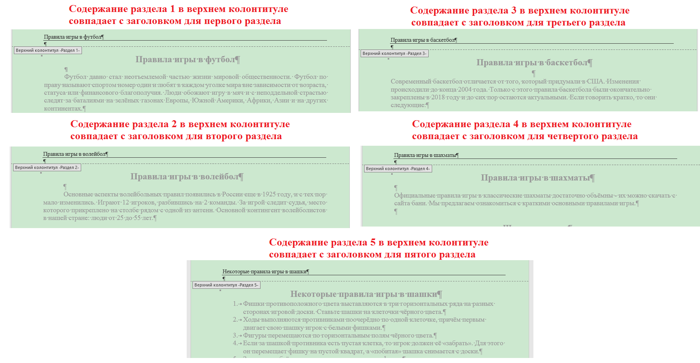

Рис. 19.

1. Далее самостоятельно зайдите в режим нижнего колонтитула на любой из страниц документа и наберите информацию: свою фамилию и имя, номер группы. После набора, проверьте содержание нижнего колонтитула. Примерно должно выглядеть так, как показано на рисунке 20.

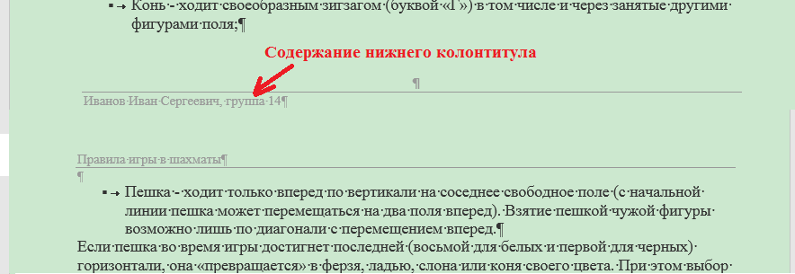

Рис. 20

1. И последнем вашим шагом будет создание оглавления в документе. Для этого нужно выполнить следующие действия:
   1. Поставить текстовый курсор перед заголовком «Правило игры в футбол» и нажать на кнопку Enter. Можно еще один – два раза повторить нажатие клавиши Enter. Появятся пустые строки - заголовок первого уровня.
   2. Далее с помощью команды Главная – Стили выберите из списка стилей Обычный (проверьте параметры форматирования текста: шрифта – **Times New Roman**, размер шрифта – **12 пт**., предварительно выделив пустые строки.
   3. Делаем разрыв раздела, применив команду Разметка страницы (Макет) – Разрывы – Следующая страница.
   4. Поставьте текстовый курсор на первую или вторую пустую строку первой страницы и выполните команду Ссылки – Оглавление – Первый вариант оглавления (рис. 21.).

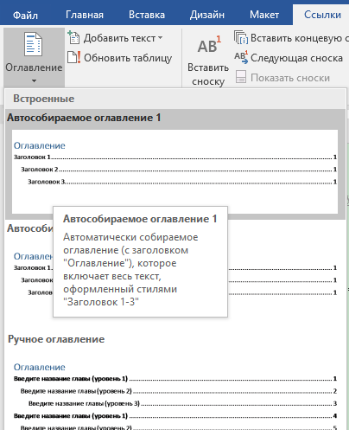

Рис. 21.

* 1. Результат выполнения команды будет таков (рис. 22.):

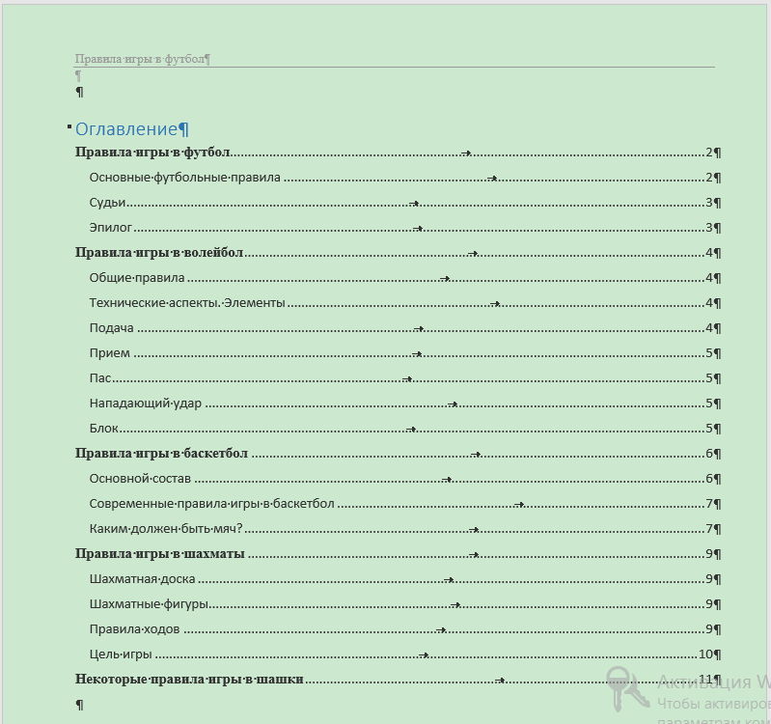

Рис. 22.

* 1. Заголовок «Оглавление» можно отформатировать должным образом. Оглавление готово.

**Обратите внимательно на верхний колонтитул первой страницы.** Он не соответствует заголовку, который написан на первой страницы. Самостоятельно его переделайте.

Вот и все! Документ готов!!!

Сделанную практическую работу и кулинарную книгу присылать на электронную почту мастеру п/о Демченко Игорю Николаевичу: d.igor1706@gmail.com

**Задание 2.** Создать свою кулинарную книгу по рецептам из файла предложенным мастером производственного обучения «COOKBOOK.docx» - кулинарная книга или из рецептов из интернета. В своей книге использовать 4-5 рецепта по каждой категории блюд. При создании книги можно использовать алгоритм их предыдущего задания. Оформить книгу можно по структуре, предложенной ниже:

**Примерная структура книги (документа).**

I- уровень. Холодные блюда и закуски.

II- уровень. Салаты.

III- уровень. Название салата.

II- уровень. Рыбные холодные блюда.

III- уровень. Название блюда.

II- уровень. Овощные холодные блюда.

III- уровень. Название блюда.

I- уровень. Первые блюда.

II- уровень. Супы.

III- уровень. Название рецепта.

II- уровень. Щи.

III- уровень. Название рецепта.

I.-уровень. Вторые блюда.

II-уровень. Блюда из мяса.

III- уровень. Название блюда.

II-уровень. Блюда из мяса.

III- уровень. Название блюда.

I-уровень. Пирожное, торты, кексы.

III- уровень. Название рецепта.

I-уровень. Напитки.

III- уровень. Название рецепта.

**Курс 1**

**Группа 14**

**Учебная практика**

**Работа в программе электронных таблиц Excel.**

***Тема занятия: Создание, открытие, сохранение книги. Знакомство с интерфейсом Excel. Создание и заполнение таблицы постоянными данными. Форматирование данных.***

**Практическая работа №1**

**Ввод данных**

**Общее задание**. Создать документ-книгу в Excel и выполнить предложенную работу. Каждый лист книги переименовывать как **Задание1, Задание2, …, Задание19**

**Задание 1**. Оформить на листе фрагмент

|  |  |  |  |  |  |  |
| --- | --- | --- | --- | --- | --- | --- |
| **Москва** | *Киев* | Минск | ***Ереван*** | **Тбилиси** | *Баку* | ***Ташкент*** |

**Задание 2.** Оформить на листе фрагмент

|  |  |  |  |  |
| --- | --- | --- | --- | --- |
| Петя | Вася | Миша | Коля | Ваня |

**Задание 3**. Оформить на листе фрагмент

|  |  |  |  |  |
| --- | --- | --- | --- | --- |
|  |  |  |  |  |
|  | Спартак | Торпедо | Динамо |  |
|  |  |  |  |  |

**Задание 4**. Оформить на листе фрагмент

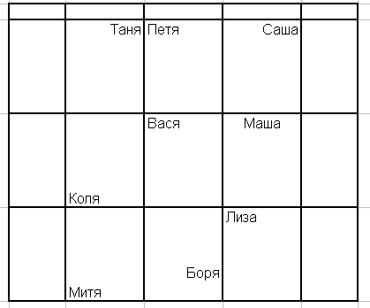

**Задание 5**. Оформить на листе фрагмент

Чтобы оформить данный фрагмент нужно проделать следующие действия:

- набрать первую строку;

- нажать комбинацию клавиш Alt + Enter;

- набрать вторую строку;

- нажать клавишу Enter.



**Задание 6**. Оформить на листе фрагмент



**Задание 7.** Оформить на листе фрагмент

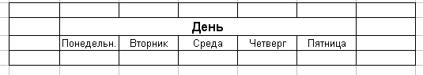

**Задание 8**. Оформить на листе фрагмент

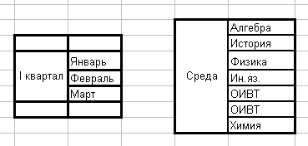

**Задание 9.** Оформить на листе таблицу

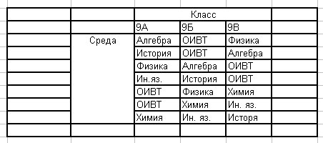

**Задание 10.** Оформить на листе таблицу

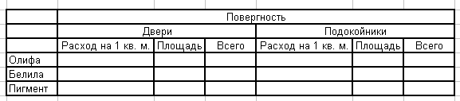

**Задание 11**. Оформить на листе фрагмент

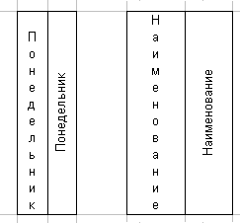

**Задание 12**. Оформить на листе фрагмент

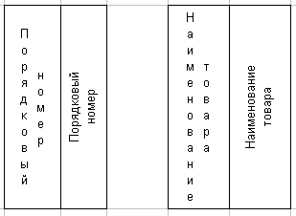

**Задание 13.** Оформить на листе фрагмент

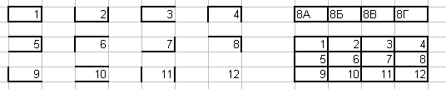

**Задание 14**. Оформить на листе таблицу

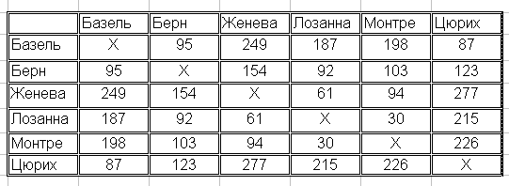

**Задание 15.** Оформить на листе таблицу

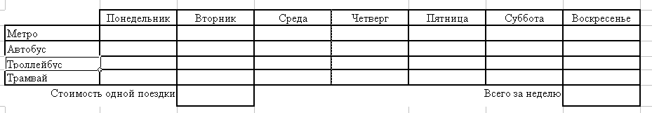

**Задание 16.** Используя функцию **Автозаполнение**, оформить на листе фрагмент

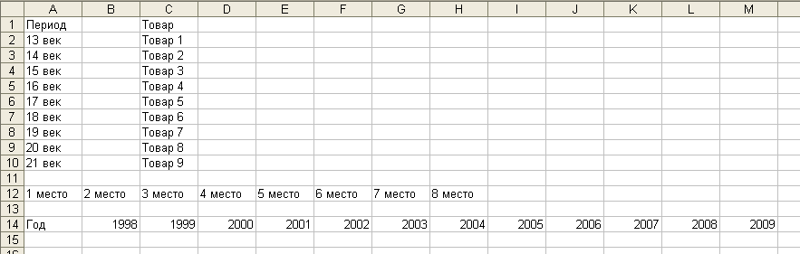

**Задание 17.** Используя различный формат ячеек, оформить лист фрагментом

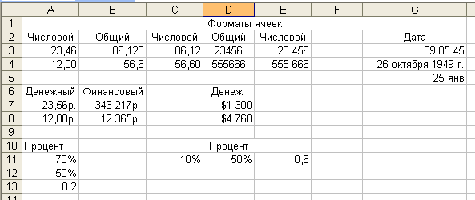

Сделанную практическую работу присылать на электронную почту мастеру п/о Демченко Игорю Николаевичу: d.igor1706@gmail.com

**Курс 1.**

**Группа 14**

**Основы электротехники.**

Сделать сообщение, доклад по теме:

1. Электрические машины: назначения, классификация, конструкция
2. На странице 148 учебника ответить на вопросы №1 - №6.

**Курс 3**

**Группа 14**

**Основы электроники и цифровой схемотехники.**

Сделать сообщение, доклад по темам:

1. Сумматоры и полусуматоры.

**Требование к работе -докладу:**

1. Работа сделана в текстовом редакторе Word.
2. Объем работы 2-3 листа формат A4. Титульный лист с информацией Фамилия, Имя, номер группы.
3. Поля:

* Левое – 2 см; Правое – 1,5 см; Нижнее – 1,5 см; Верхнее – 1,5 см.

1. Текст заданий выровнен по ширине, размер - 12 пт.
2. Заголовки (номера заданий) по центру, размер - 14 пт.

Сообщения, ответы на вопросы по предметам переслать на электронную почту преподавателю Демченко Игорю Николаевичу: [d.igor1706@gmail.com](mailto:d.igor1706@gmail.com)

Группа 14, СОЦИ, 25.10.21-30.10.21, срок сдачи до 31.10.21, почта [tat_2211@mail.ru](mailto:tat_2211@mail.ru)

Темы уроков:

| Консолидация данных. *ПР «Консолидация данных»* | |
| --- | --- |
| *ПР Построение графиков* | |
| *ПР Построение поверхности*. | |
| *ПР «Комплексная работа на решение задач»* | |
| Тест по теме «Технологии обработки числовой информации» |
| **Раздел 4. Технологии обработки графической информации** |
| ***Тема 9. Сканирование и обработка информации средствами FineReader*** | |
| Сканеры: виды сканеров, определение, назначение. Характеристики сканеров. | |
| ПР «Подключение сканера к компьютеру» | |
| Программы для сканирования и распознавания текста. | |

**Теория**: (прочитать конспекты, коротко записать в тетрадь для лекций, в электронном виде ответить на тесты).

Консолидация данных

**Консолидация данных** - это объединение значений из нескольких диапазонов данных, например, сведение в итоги значений, находящихся в диапазонах на разных рабочих листах. При этом листы могут находиться как в активной книге, так и в других книгах. Под термином консолидация подразумевается ряд операций с несколькими рабочими листами или рабочими книгами.

# Практическая работа: Консолидация данных

Задание: Консолидация данных по расположению и по категориям.

1. Создайте книгу *Консолидация*, вставьте два листа и переименуйте их.
2. Создайте на листе *Консол. распол*. таблицу расчета заработной платы (за январь).
3. Скопируйте созданную таблицу на тот же лист, измените в ней данные. Эта таблица будет отражать уровень заработной платы за февраль.
4. Выполните консолидацию данных по расположению и сравните результат с рис.1

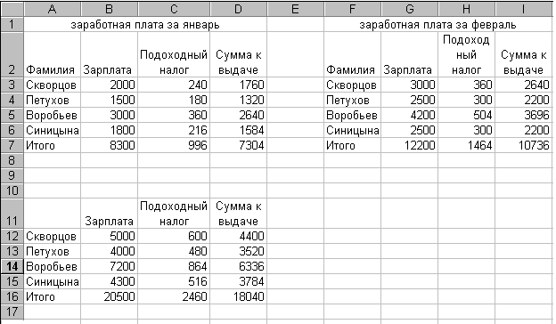

Рис.1. Пример консолидации данных по расположению

1. Скопируйте обе таблицы (заработная плата за январь и за февраль) с листа *Консол.распол*. на лист *Консол.категор* и измените вторую таблицу в соответствии с рис.2

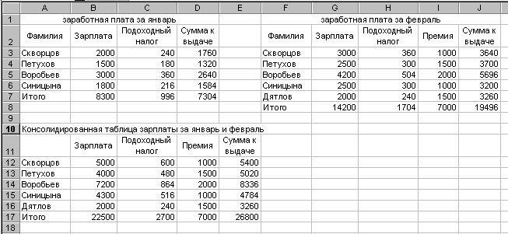Рис 2. Пример консолидации данных по категориям

# Технология работы

1. Создайте книгу **Консолидация**, вставьте два новых листа и переименуйте их, присвоив им имена *Консол.распол*. и *Консол.категор*.
2. Создайте на листе *Консол.распол*. таблицу расчета заработной платы (за январь), которая на рис.1. (В столбец **Подоходный налог** вводится формула: В3*12%. В столбец **Сумма к выдаче -** В3-С3.)
3. Скопируйте созданную таблицу в другую область того же самого листа и измените в ней значения заработной платы. Эта таблица будет показывать заработную плату за февраль.
4. Выполните консолидацию данных по расположению (рис.1.):

* установите курсор в первую ячейку области, где будет располагаться консолидированная таблица, например в ячейку А11;
* выполните команду **Данные, Консолидация** ;
* в диалоговом окне <<Консолидация>> выберите из списка функцию Сумма и установите флажки *подписи верхней строки, значение левого столбца;*
* установите курсор в окне <<Ссылка>>, перейдите на лист с исходными таблицами и выделите блок ячеек А2:D7( заработная плата за январь);
* нажмите кнопку <Добавить>, в окне <<Список диапазонов>> появится ссылка на выделенный диапазон ;
* установите курсор в окне <<Ссылка>>, перейдите на лист с исходными таблицами и выделите блок ячеек F2 :I7(заработная плата за февраль );
* нажмите кнопку <Добавить>, в окне <<Список диапазонов>> появится ссылка на выделенный диапазон;
* нажмите кнопку <Ок> и сравните полученные результаты с рис.1.

1. Скопируйте обе таблицы (заработная плата за январь и за февраль) с листа *Консол.распол*. на лист *Консол.категор* и измените вторую таблицу (за февраль) так, как отображено на рис. 2, т.е.:

* вставьте новый столбец ***Премия*** и заполните его данными;
* добавьте строку с фамилией *Дятлов* и с соответствующими числами.

1. Сделайте консолидацию данных по категориям (см. рис. 2)

* установите курсор в первую ячейку области, где будет располагаться консолидированная таблица ,например в ячейку А11;
* выполните команду **Данные, Консолидация;**
* в диалоговом окне <<Консолидация>> выберите из списка функцию *Сумма* и установите флажки *подписи верхней строки, значения левого столбца*;
* установите курсор в окне<<Ссылка>>, перейдите на лист с исходными таблицами и выделите блок ячеек А2:D7 (заработная плата за январь);
* нажмите кнопку <Добавить>, в окне <<Список диапазонов>> появится ссылка на выделенный диапазон;
* установите курсор в окне <<Ссылка>>, перейдите на лист с исходными таблицами и выделите блок ячеек F2:J8 (заработная плата за февраль);
* нажмите кнопку <Добавить>, в окне <<Список диапазонов>> появится ссылка на выделенный диапазон;
* нажмите кнопку<Ок> и сравните полученные результаты с рис.2.

Практическая работа Построение графиков

Построить график функции y=cos(x-1)+abs(x) на промежутке  ***x* [-8, 8]** с шагом 0,5

|  |  |  |  |  |  |
| --- | --- | --- | --- | --- | --- |
|  | А | В |  | А | В |
|  |  |  |  |  |  |
|  | x | y=cos(x-1)+abs(x) |  | х | у |
|  | -8 | 7,088869738 |  | 1 | 2 |
|  | -7,5 | 6,897988097 |  | 1,5 | 2,377582562 |
|  | -6,5 | 6,846635318 |  | 2 | 2,540302306 |
|  | -6 | 6,753902254 |  | 2,5 | 2,570737202 |
|  | -5,5 | 6,476587626 |  | 3 | 2,583853163 |
|  | -5 | 5,960170287 |  | 3,5 | 2,698856384 |
|  | -4,5 | 5,208669774 |  | 4 | 3,010007503 |
|  | -4 | 4,283662185 |  | 4,5 | 3,563543313 |
|  | -3,5 | 3,289204201 |  | 5 | 4,346356379 |
|  | -3 | 2,346356379 |  | 5,5 | 5,289204201 |
|  | -2,5 | 1,563543313 |  | 6 | 6,283662185 |
|  | -2 | 1,010007503 |  | 6,5 | 7,208669774 |
|  | -0,5 | 0,570737202 |  | 7 | 7,960170287 |
|  | 0 | 0,540302306 |  | 7,5 | 8,476587626 |
|  | 0,5 | 1,377582562 |  | 8 | 8,753902254 |

***ПОЯСНЕНИЯ К ВЫПОЛНЕНИЮ:***

1. Столбец А заполнен значениями Х от -8 до 8 с шагом 0,5 с использованием функции автозаполнения
2. В ячейку В4 введена формула для вычисления значений функций, которая скопирована в последующие ячейки.
3. По значениям таблицы построен график (тип диаграммы - точечный).

Построить графики функций:

1. у=е соs(х)-1+х2 на промежутке  ***x* [-2; 2]**
2. y=Sin (ex)-Cos (Sinx) на промежутке  ***x* [1; 6]**

**Практическая работа. Построение поверхности**

**Рассмотрим построение поверхности *z = x*2 + *y*2 при *x, y*  Є [-1,1].**

**1.** В диапазон ячеек ***A2:A12*** введем последовательность значений: –1, –0.8, …, 1 переменной ***x***, а в диапазон ячеек ***B1:L1*** – последовательность значений:  –1, –0.8, …, 1 переменной ***y***. В ячейку ***В2*** введем формулу

**=B$1^2+$A2^2**.

**2.**Выделим эту ячейку, установим указатель мыши на её маркере заполнения и протащим его так, чтобы заполнить диапазон ***B2:L12***.





**Практическая работа**

Дана последовательность чисел. Числа вводите в ячейки третьей строки:

|  |  |  |  |  |  |  |  |  |  |
| --- | --- | --- | --- | --- | --- | --- | --- | --- | --- |
| 32 | -25 | 0 | -74 | 12 | -9 | 0 | 40 | 17 | -31 |

Вычислите по соответствующим формулам:

* Общее количество чисел.
* Количество положительных чисел.
* Количество отрицательных чисел.
* Количество нулей.
* Максимальное значение.
* Минимальное значение.
* Среднее значение.
* Сумма всех чисел.
* Сумма положительных чисел.
* Сумма отрицательных чисел.

. Сохраните документ под именем Числа.xls

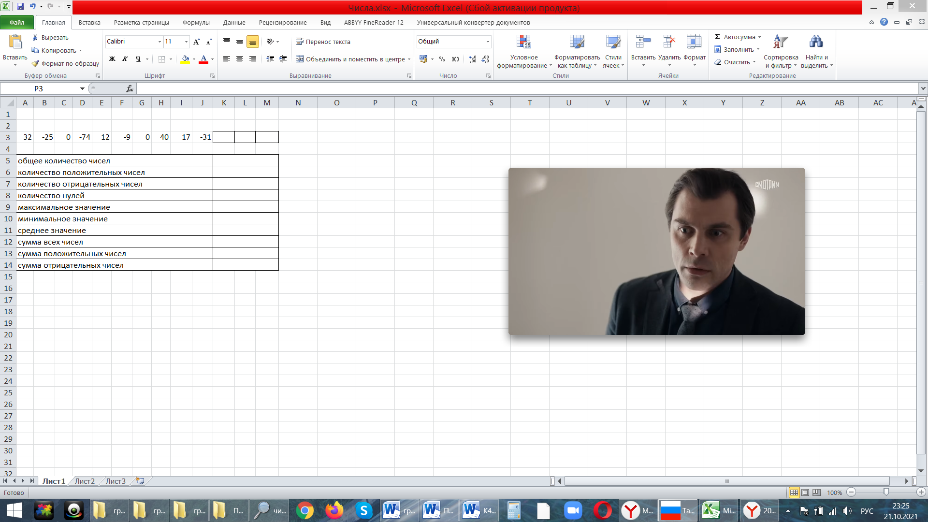

**Заключительный тест Excel**

**1 вариант**

1. **Электронная таблица- это:**
   1. устройство ввода графической информации в ПЭВМ;
   2. компьютерный эквивалент обычной таблицы, в клетках которой записаны данные различных типов;
   3. устройство ввода числовой информации в ПЭВМ.
2. **После запуска Excel в окне документа появляется незаполненная….** 
   1. рабочая книга;
   2. тетрадь;
   3. таблица;
   4. страница.
3. **Ячейка электронной таблицы определяется:**
   1. именами столбцов;
   2. областью пересечения строк и столбцов;
   3. номерами строк.
4. **Группу ячеек, образующих прямоугольник называют:** 
   1. прямоугольником ячеек;
   2. диапазоном ячеек;
   3. интервалом ячеек;
   4. ярлыком.
5. **Строки в рабочей книге обозначаются:** 
   1. римскими цифрами;
   2. русскими буквами;
   3. латинскими буквами;
   4. арабскими цифрами.
6. **Для перемещения курсора в конец листа нажимают клавиши-стрелки совместно с:**
   1. Alt;
   2. Ctrl;
   3. Insert;
   4. Tab;
7. **Для выделения всего рабочего листа:** 
   1. *Правка – Выделить все***;**
   2. щелкнуть на сером прямоугольнике http://psbatishev.narod.ru/test/img/14.gif;
   3. **Ctrl + Shift + пробел**;
   4. дважды щелкнуть по любой ячейке.
8. **Команды редактирования в электронной таблице выполняют функции:**
   1. перемещения, вставки, удаления, копирования, замены;
   2. сохранения файлов, загрузки файлов;
   3. выравнивания данных в ячейках, назначения шрифтов, толщины линий.
9. **Интервал ячеек можно заполнить последовательностью записей с помощью:** 
   1. *Правка – Заполнить;*
   2. *Формат – Автоформат;*
   3. *Правка – Копировать;*
   4. *Заполнить – Все.*
10. **Текстовая последовательность может быть использована при заполнении:** 
    1. название месяца;
    2. название дня недели;
    3. порядковый номер;
    4. название квартала;
11. **Для очистки ячейки используют:** 
    1. клавишу **Delete**;
    2. *Правка – Удалить;*
    3. *Правка – Очистить;*
    4. *Правка – Вырезать*.
12. **Чтобы вставить столбец нужно:** 
    1. поместить указатель ячейки в столбец, рядом с которым нужно вставить новый – *Вставка – Столбцы;*
    2. выделить всю таблицу – *Вставка;*
    3. выделить столбец, где нужно выполнить вставку – *Вставка – Столбцы;*
    4. *Вставка – Строки.*
13. **Для переименования листов:** 
    1. дважды щелкнуть по ярлычку листа;
    2. щелкнуть правой кнопкой по ярлычку листа команда *Переименовать;*
    3. меню *Правка;*
    4. *Вставка - Лист.*
14. **К встроенным функциям табличных процессоров относятся:**
    1. математические; 3) статистические;
    2. расчетные; 4) финансовые.
15. **Какая из ссылок является абсолютной?**
    1. С22;
    2. R1C2;
    3. $A$5;
    4. #A#5.
16. **Что может является аргументом функции?**
    1. Ссылка;
    2. Константа;
    3. Функция;
    4. все варианты верны.
17. **Какую функцию можно выбрать для нахождения наименьшего значения в диапазоне?**
    1. ОСТАТ;
    2. ЭКСЦЕСС;
    3. МИН;
    4. ЛОЖЬ.
18. **Статистические функции табличных процессоров используются для:**
    1. построения логических выражений;
    2. определения размера ежемесячных выплат для погашения кредита, расчета норм амортизационных отчислений;
    3. вычисления среднего значения, стандартного отклонения.
19. **Финансовые функции табличных процессоров используются для:**
    1. построения логических выражений;
    2. определения размера ежемесячных выплат для погашения кредита, расчета норм амортизационных отчислений;
    3. исчисления логарифмов, тригонометрических функций.
20. **Логические формулы:**
    1. используют операторы арифметических действий;
    2. содержат операторы сравнения;
    3. содержат результат вычисления - число;
    4. содержат порядок выполнения действий, принятый в математике;
    5. определяют истинность, логичность выражения.
21. **В каком из арифметических выражений, представленном в виде, удобном для обработки компьютера, допущена ошибка?**
    1. a*c +d;
    2. 13*d/(13+d);
    3. ax2 + bx + c;
    4. a * x * x + b * x – 4;
    5. cos(x)/sin(x).
22. 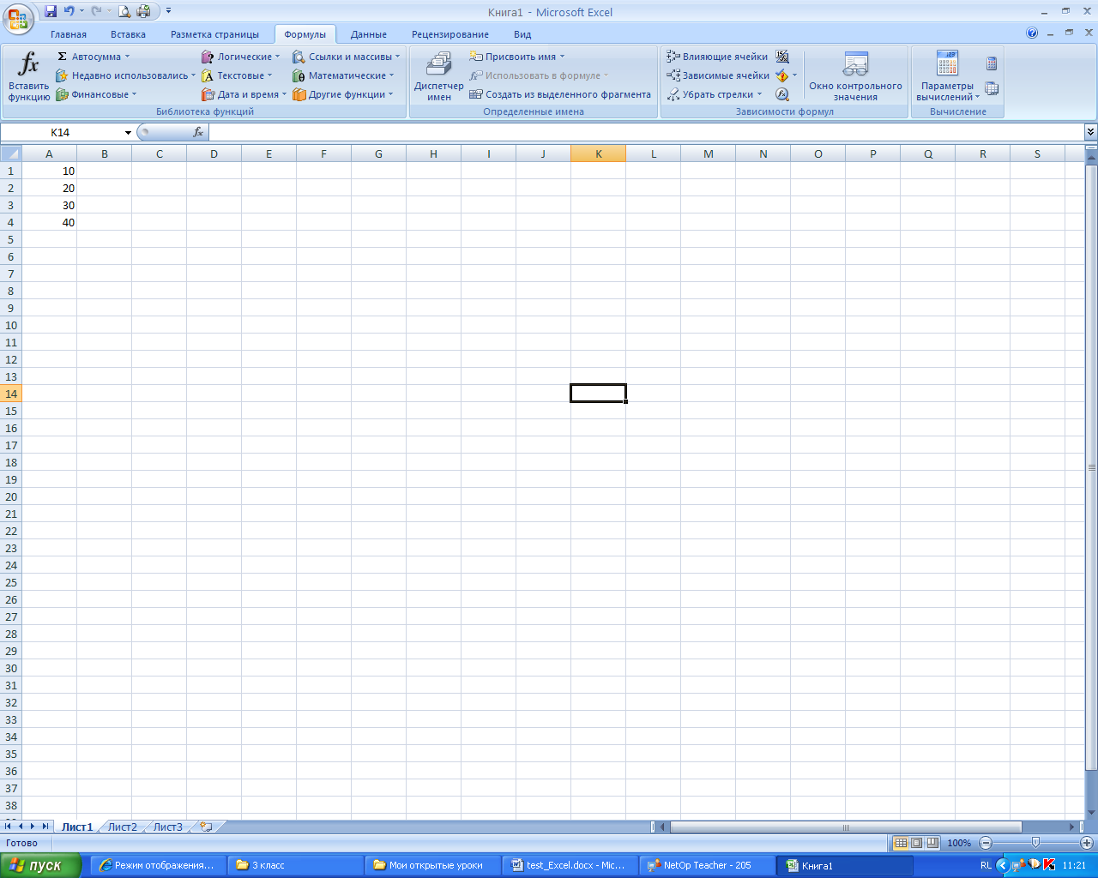**Дан фрагмент электронной таблицы. Чему будут равны значения клеток В2 иВ3, если в них было скопировано содержимое клетки В1?**

=А1+А2

* 1. 30 и 30;
  2. 50 и 70;
  3. 30 и 50;
  4. 50 и 30;
  5. будет выдано сообщение об ошибке.

1. 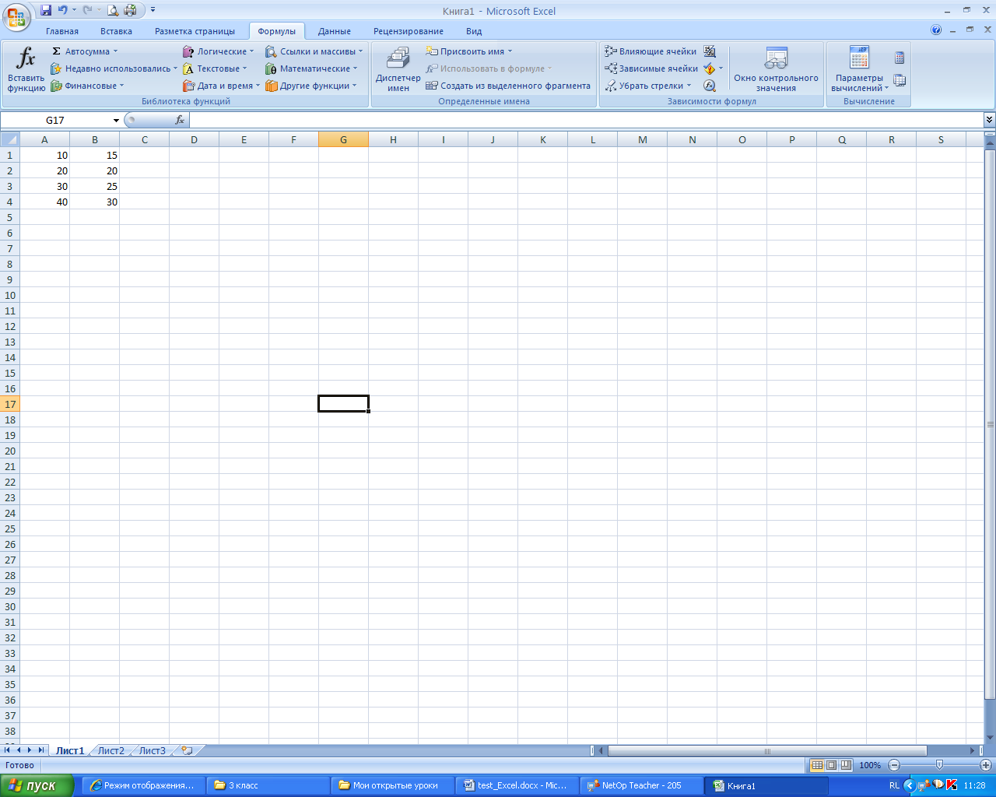**Дан фрагмент электронной таблицы. Чему будет равно значение клетки С3, если в неё было скопировано содержимое клетки С1?**

=B1+$A$2

* 1. 35;
  2. 60;
  3. 55;
  4. 45;
  5. 65.

1. 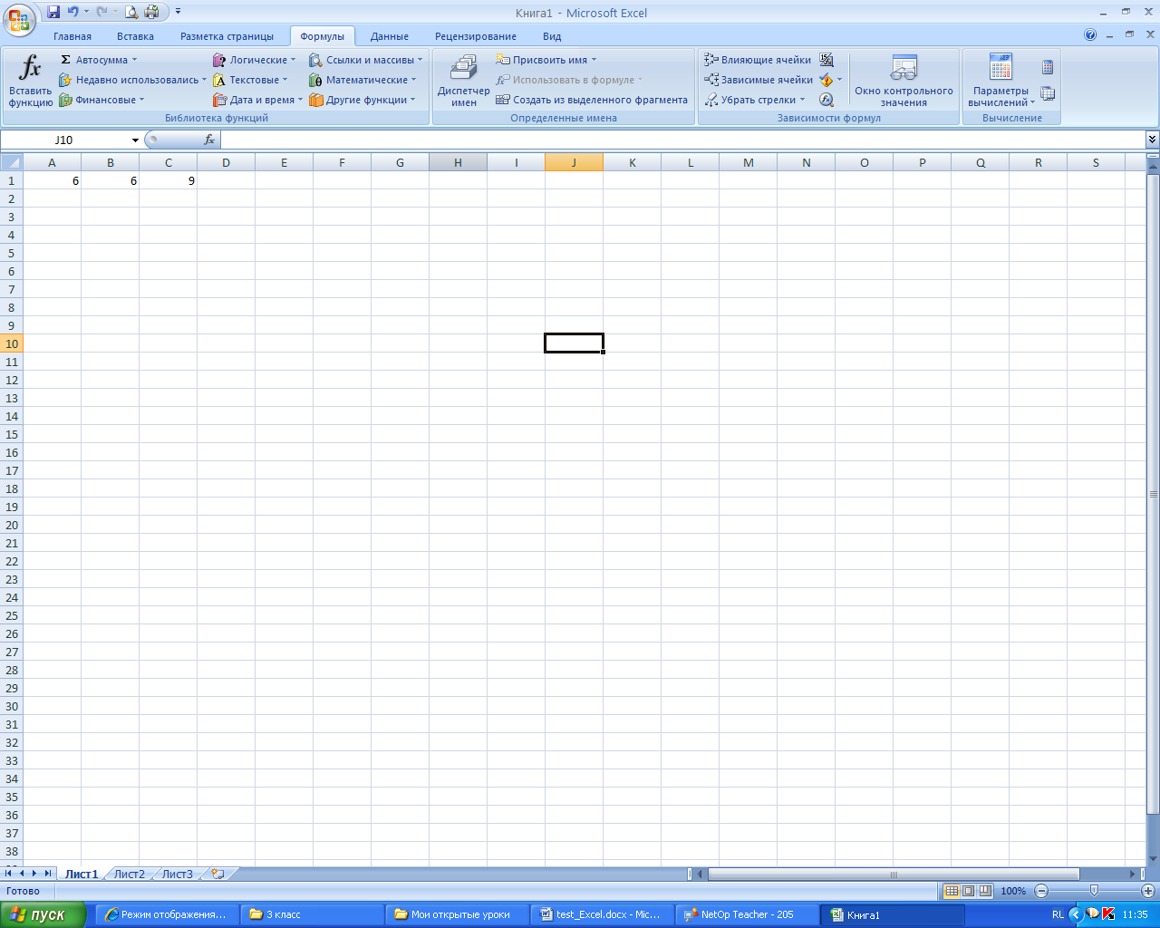**Какое значение будет присвоено ячейке Е1 после выполнения расчётов по заданным формулам?**
   1. 12,5;

=D1*2

=(А1+С1)/В1

=А1+С1/В1

* 1. 15;
  2. 5,3333;
  3. 6,5;
  4. 14.

1. **На основе чего строится любая диаграмма?**
   1. книги Excel;
   2. графического файла;
   3. текстового файла;
   4. данных таблицы.
2. **Круговая диаграмма используется для:**
   1. изображения каждой переменной в виде ломаной линии;
   2. изображения значений каждой из переменных в виде слоев;
   3. графической интерпретации одной переменной.
3. **Для построения диаграммы в таблице необходимо выделить:** 
   1. шапку;
   2. боковик таблицы;
   3. итоговую строку;
   4. числовые данные.
4. **Диаграмму можно разместить:** 
   1. на отдельном листе;
   2. на имеющемся;
   3. переместить в MS Word;
   4. на специальном листе.
5. **Для изменения типа диаграммы:** 
   1. *Диаграмма – Параметры диаграммы;*
   2. *Диаграмма – Тип диаграммы*;
   3. щелкнуть правой кнопкой – *Тип диаграммы*;
   4. *Вставка – Диаграмма*.
6. **Дана таблица. Какая диаграмма соответствует этой таблице?**

|  |  |  |  |
| --- | --- | --- | --- |
| **газета** | **продано** | | |
| **понедельник** | **вторник** | **среда** |
| Известия | 20 | 12 | 14 |
| Жизнь | 16 | 14 | 10 |
| АиФ | 23 | 26 | 9 |
| ЗОЖ | 21 | 11 | 13 |
| Телесемь | 18 | 23 | 15 |

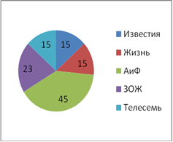 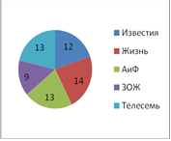

* 1. 2) 3)

**Сканирование и обработка информации средствами FineReader**

1. Тема: Сканеры - виды, типы, характеристики

Задание: коротко записать в тетрадь из электронного конспекта «Сканеры_кратко» виды сканеров, их основные характеристики

1. Тема *«Подключение сканера к компьютеру»* открыть по ниже расположенной ссылке, прочитать, записать в тетрадь этапы подключения сканера к компьютеру, перечислить возможные трудности.

[*https://oprinterah.ru/kak-podklyuchit-skaner-k-kompyuteru.html*](https://oprinterah.ru/kak-podklyuchit-skaner-k-kompyuteru.html)

1. Программы для сканирования и распознавания текста.

Из электронных конспектов «Сканирование и распознавание текста», «Система оптического распознавания текстов ABBYY FineReader» выписываем главное по плану:

1. Определения сканера, сканирования, принцип выбора разрешения при сканировании (значение по умолчанию, от вида документа).
2. Назначение программ распознавания (OCR).
3. Требования, предъявляемые к OCR – программам.
4. Основные операции при работе программ.
5. Определение и особенности программы FineReader.
6. Этапы работы в программе FineReader.
7. Перечислить параметры установки на каждом этапе (сканирование, распознавание).
8. Кнопки при распознавании документа.
9. Посмотреть ролики о санировании по ссылкам:

<https://www.youtube.com/watch?v=_96SdHFtLFc>

[https://www.youtube.com/watch?v=_8d6i_HWsxM#](https://www.youtube.com/watch?v=_8d6i_HWsxM)

**Дистанционное обучение 25.10 – 30.10 (задание переслать по почте)**

|  |  |  |  |  |
| --- | --- | --- | --- | --- |
| **группа** | **дата** | **день/нед** | **кол/час** | **задание** |
| 14(публ) |  | пятница | 1 | Составить доклад по теме:  *«Форматирование съемных носителей. Понятие дорожка, сектор, кластер»*  Материал взять на сайте училища: пункт меню Личные странички учителей – Личная страничка Ясницкой М.П. – Дистанционное обучение – Лекции - Форматирование съемных носителей. Понятие дорожка, сектор, кластер  Требования: объем не более 3-х печатных листов, размер шрифта 12пт, тип шрифта Times New Roman. |
|  | суббота | 1 | Изучить материал по теме «НЕРО – история развития, интерфейс»  Материал взять на сайте училища: пункт меню Личные странички учителей – Личная страничка Ясницкой М.П. – Дистанционное обучение – Лекции - НЕРО – история развития, интерфейс.  Скачать и установить на свой компьютер программное обеспечение NERO v.10 |